Packet Tracer multiutilisateur : didacticiel

1. Topologie

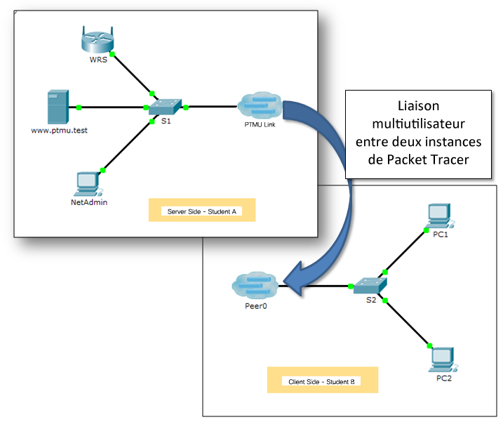

1. Table d’adressage

|  |  |  |  |
| --- | --- | --- | --- |
| Périphérique | Adresse IP | Masque de sous-réseau | Serveur DNS |
| www.ptmu.test | 10.10.10.1 | 255.0.0.0 | 10.10.10.1 |
| PC | 10.10.10.10 | 255.0.0.0 | 10.10.10.1 |

1. Objectifs

1re partie : Établir une connexion multiutilisateur locale vers une autre instance de Packet Tracer

2e partie : Vérifier la connectivité au travers d’une connexion multiutilisateur locale

1. Contexte

La fonction multiutilisateur de Packet Tracer permet la création de plusieurs connexions point à point entre différentes instances de Packet Tracer. Ce premier exercice Packet Tracer multiutilisateur (PTMU) est un bref didacticiel présentant les étapes de conception et de vérification d’une connexion multiutilisateur vers une autre instance de Packet Tracer sur le même LAN. Dans l’idéal, cet exercice doit être effectué par deux participants. Cependant, il peut également être effectué par un seul utilisateur, en ouvrant les deux fichiers séparés pour créer deux instances distinctes de Packet Tracer sur un ordinateur local.

1re partie :Établir une connexion multiutilisateur locale vers une autre instance de Packet Tracer

1. Choisissez un partenaire et déterminez le rôle de chaque étudiant.
   * 1. Trouvez un camarade avec lequel vous effectuerez cet exercice. Vos ordinateurs doivent tous les deux être connectés au même réseau local.
     2. Déterminez lequel de vous sera chargé du côté serveur et lequel sera chargé du côté client dans cet exercice.
   1. L’utilisateur côté serveur ouvre **Packet Tracer multiutilisateur - Didacticiel - Server Side.pka**.
   2. L’utilisateur côté client ouvre **Packet Tracer multiutilisateur - Didacticiel - Client Side.pka**.

**Remarque :** les étudiants travaillant sans binôme peuvent ouvrir les deux fichiers et suivre la procédure adéquate.

1. Utilisateur côté serveur - Configurez le côté serveur de la liaison PTMU.

L’utilisateur côté client doit posséder l’adresse IP, le numéro de port et le mot de passe utilisés par l’utilisateur côté serveur avant de pouvoir établir une connexion avec lui.

* + 1. Configurez Packet Tracer pour une connexion entrante en procédant comme suit :
       1. Cliquez sur le menu **Extensions**, puis sur **Multiuser** et enfin sur **Listen**.
       2. Vous disposez de deux adresses d’écoute locales. Si plus de deux adresses sont répertoriées, référez-vous uniquement aux deux premières. La première adresse est l’adresse IP réelle de l’ordinateur local de l’utilisateur côté serveur. Il s’agit de l’adresse IP que votre ordinateur utilise pour envoyer et recevoir des données. L’autre adresse IP (127.0.0.1) ne peut être utilisée que pour les communications effectuées dans l’environnement de votre propre ordinateur.
       3. Le numéro de port est indiqué à côté de vos adresses IP et dans le champ Port Number. S’il s’agit de la première instance de Packet Tracer ouverte sur votre ordinateur, le numéro de port est 38000. Toutefois, si plusieurs instances sont ouvertes, le numéro de port est incrémenté d’une unité pour chaque instance (38001, 38002, etc.). Le numéro de port est requis par l’utilisateur côté client afin de pouvoir configurer la connexion multiutilisateur.
       4. Le mot de passe par défaut est **cisco**. Vous pouvez le modifier, mais ce n’est pas nécessaire pour cet exercice.
       5. Indiquez à l’utilisateur côté client votre adresse IP, votre numéro de port et votre mot de passe. L’utilisateur côté client aura besoin de ces trois éléments d’information pour se connecter à votre instance de Packet Tracer à l’étape 3.
       6. Dans la section **Existing Remote Networks**, cliquez sur la case d’option **Always Accept** ou **Prompt** de l’utilisateur côté client pour établir la connexion.
       7. Dans la section **New Remote Networks**, vérifiez que la case d’option **Always Deny** est activée. Cela empêchera l’utilisateur côté client de créer une nouvelle liaison non spécifiée dans cet exercice.
       8. Cliquez sur **OK**.
    2. Cliquez sur l’icône **Multiuser Connection** (icône représentant un cloud avec trois lignes). Cliquez ensuite sur l’icône **Remote Network** et ajoutez un réseau distant (**Remote Network**) à la topologie.
    3. Cliquez sur le nom **Peer0** et changez-le en **PTMU Link** (le nom est sensible à la casse).
    4. Cliquez sur le cloud **PTMU Link** et vérifiez que le type de connexion est **Incoming** et que la case **Use Global Multiuser Password** est cochée.
    5. Cliquez sur l’icône **Connections** et choisissez la connexion **Copper Straight-Through** de couleur noire unie.
    6. Cliquez sur **S1** et choisissez la connexion GigabitEthernet0/1. Cliquez ensuite sur **PTMU Link** > **Create New Link**.

1. Utilisateur côté client - Configurez le côté client de la liaison PTMU.
   * 1. Notez les informations suivantes qui vous ont été fournies par l’utilisateur côté serveur :

Adresse IP : ____________________________________________

Numéro de port : ________________________________________

Mot de passe (**cisco**, par défaut) ___________________________

* + 1. L’utilisateur côté client doit ajouter un réseau distant (**Remote Network**) à la topologie en procédant comme suit : Cliquez sur l’icône **Multiuser Connection** (icône représentant un cloud avec trois lignes). Cliquez ensuite sur l’icône **Remote Network** et ajoutez un réseau distant (**Remote Network**) à la topologie.
    2. Cliquez sur le cloud **Peer0** et changez le type de connexion pour **Outgoing**.
       1. Dans le champ Peer Address, entrez l’adresse IP du côté serveur enregistrée à l’étape 3a.
       2. Dans le champ Peer Port Number, entrez le numéro de port du côté serveur enregistré à l’étape 3a.
       3. Dans le champ Peer Network Name, entrez **PTMU Link**. Ce nom est sensible à la casse.
       4. Dans le champ Password, entrez **cisco** ou le mot de passe configuré par l’utilisateur côté serveur.
       5. Cliquez sur **Connect**.
    3. Le cloud **Peer0** doit maintenant s’afficher en jaune, indiquant ainsi que les deux instances de Packet Tracer sont connectées.
    4. Cliquez sur l’icône **Connections** et choisissez la connexion **Copper Straight-Through** de couleur noire unie.
    5. Cliquez sur **S2** et choisissez la connexion **GigabitEthernet0/1**. Cliquez ensuite sur **Peer0** > **Link 0 (S1 GigabitEthernet 0/1)**.

Le cloud **Peer0** de l’utilisateur côté client et le cloud **PTMU Link** de l’utilisateur côté serveur doivent maintenant être tous deux de couleur bleue. Au bout d’un court laps de temps, le voyant de liaison entre le commutateur et le cloud passera de l’orange au vert.

La liaison multiutilisateur est désormais établie et prête pour le test.

2e partie : Vérifier la connectivité au travers d’une connexion multiutilisateur locale

1. Configurez l’adressage IP.
   * 1. L’utilisateur côté serveur configure le serveur **www.ptmu.test** avec l’adresse IP **10.10.10.1**, le masque de sous-réseau **255.0.0.0** et l’adresse de serveur DNS **10.10.10.1**.
     2. L’utilisateur côté client configure l’ordinateur avec l’adresse IP **10.10.10.10**, le masque de sous-réseau **255.0.0.0** et l’adresse de serveur DNS **10.10.10.1**.
2. Vérifiez la connectivité et accédez à une page Web du côté serveur.
   * 1. L’utilisateur côté serveur doit maintenant être capable d’envoyer une requête ping à l’ordinateur dans l’instance de l’utilisateur côté client de Packet Tracer.
     2. L’utilisateur côté client doit pouvoir envoyer une requête ping au serveur **www.ptmu.test.**
     3. L’utilisateur côté client doit également pouvoir ouvrir le navigateur Web et accéder à la page Web **www.ptmu.test.** Que voyez-vous sur la page Web ?

____________________________________________________________________________________